МИНИСТЕРСТВО ОБРАЗОВАНИЯ СТАВРОПОЛЬСКОГО КРАЯ
Государственное бюджетное профессиональное образовательное учреждение
«Ставропольский строительный техникум»

И. Б. Бисюкова, О. В. Катрич

НАЧЕРТАТЕЛЬНАЯ ГЕОМЕТРИЯ

Методические указания по выполнению практических работ

07.02.01 Архитектура

Ставрополь, 2024

РАССМОТРЕНО  на заседании цикловой комиссии  естественно-математических дисциплин  Протокол № 10 от «13» мая 2024 г.  и. о. председателя комиссии  Н. В. Корякина | РЕКОМЕНДОВАНО  к применению решением  Методического совета  ГБПОУ ССТ протокол №10  от «24» мая 2024 г.
СОГЛАСОВАНО
Л. В. Белоусова,
заместитель директора по учебно-методической работе и качеству
«13» мая 2024 г.

Рецензенты:
Л. В. Печалова, методист ГБПОУ ССТ

Авторы-разработчики:
И. Б. Бисюкова, преподаватель цикловой комиссии естественно-математических дисциплин ГБПОУ ССТ
О. В. Катрич, преподаватель цикловой комиссии естественно-математических дисциплин ГБПОУ ССТ
«13» мая 2024 г.

Методические указания по организации практической работы обучающихся по дисциплине «Начертательная геометрия» предназначены для обучающихся очной формы обучения профессиональных образовательных организаций, реализующих образовательную программу среднего (полного) общего образования в рамках подготовки квалифицированных рабочих и специалистов среднего звена.
Цель методических указаний - оказание помощи обучающимся очной формы обучения в выполнении практических работ по дисциплине «Начертательная геометрия».
Данные методические указания представляют собой сборник практических заданий по разделу 2 Основы начертательной геометрии, дисциплины «Начертательная геометрия» для студентов 2 курса очной формы обучения специальности: 07.02.01 Архитектура.
Каждая тема содержит краткий теоретический материал, даются рекомендации по оформлению и компоновке чертежей индивидуальных графических заданий. Предлагаются варианты графических заданий, и примеры выполнения и оформления работ по каждой теме.

СОДЕРЖАНИЕ
ВВЕДЕНИЕ 5
ОБОЗНАЧЕНИЯ И СИМВОЛЫ 6
Раздел 2 Основы начертательной геометрии 8
Тема 2.1 Проекции точки, прямой и плоскости 8
Практическое занятие 2.1.1 8
Практическое занятие 2.1.2 10
Тема 2.2 Взаимное положение прямой линии и плоскости. Взаимное положение плоскостей 12
Практическое занятие 2.2.1 12
Практическое занятие 2.2.2 14
Тема 2.3 Способы преобразования проекций. 18
Практическое занятие 2.3.1 18
Практическое занятие 2.3.2 22
Тема 2.4 Пересечение поверхности геометрического тела плоскостью 26
Практическое занятие 2.4.1 26
Тема 2.5 Взаимное пересечение поверхностей геометрических тел 30
Практическое занятие 2.5.1 30
Практическое занятие 2.5.2 33
Список использованных источников 37

ВВЕДЕНИЕ
В начале каждой темы предлагаемого издания приводятся краткие сведения по теории рассматриваемых вопросов. Эти сведения не являются исчерпывающими, поэтому при подготовке к практическому занятию необходимо тщательно и подробно изучить теоретический материал, изложенный в лекциях и в рекомендованной учебной литературе.
Решение задач следует выполнять в определенной последовательности:
- внимательно прочитать условие задачи;
- мысленно представить взаимное расположение заданных элементов;
- наметить план решения задачи;
- произвести графические построения, в соответствии с намеченным алгоритмом.
Материал изложен с нарастающей степенью сложности, поэтому нельзя пропускать предыдущие темы и переходить к последующим. В случае пропуска занятия по какой-либо причине, необходимо сначала проработать теоретический материал и решить относящиеся к теме задачи и только затем переходить к заданиям по следующей теме.
Наибольший эффект при изучении дисциплины дает самостоятельная работа, касающаяся как изучения теоретического материала, так и практического решения задач. В ходе практического занятия преподаватель корректирует и направляет самостоятельную работу обучаемых.
Все графические операции выполняются карандашом с применением чертежных инструментов, результат построения допускается выделять цветными карандашами.
Решая задачи по начертательной геометрии, следует помнить, что графическая точность и аккуратность построения определяют правильность решения задач.

ОБОЗНАЧЕНИЯ И СИМВОЛЫ
При решении задач используют обозначения и символы, принятые в соответствии с рекомендациями Академии наук.
Обозначение геометрических фигур и их проекций
- Плоскости проекций обозначаются прописной буквой П с добавлением построчного индекса: П₁, П₂, П₃.
- Проекции точек, прямых и плоскостей обозначаются теми же буквами, какими обозначены их оригиналы с добавлением индекса, соответствующего индексу плоскости проекций.
- Точки обозначаются прописными буквами латинского алфавита или арабскими цифрами: A, B, C, …K, L, M, N.
1, 2, 3, ………14, 15.
- Прямые линии, произвольным образом расположенные по отношению к плоскостям проекций, обозначаются строчными буквами латинского алфавита: d, n, m.
- Прямые линии, параллельные плоскостям проекций, принято обозначать следующими буквами латинского алфавита: горизонтальная прямая – h, фронтальная прямая – f, профильная прямая – p.
- Отрезок прямой линии, ограниченной точками А и В – [АВ].
- Оси проекций обозначаются буквами x, y, z.
- Плоскости и поверхности обозначаются прописными буквами греческого алфавита: ∑, Ω.
- Углы обозначаются символом угла и буквой греческого алфавита: ∠α^{о}, ∠β^{о}, ∠γ^{о}.
Символы, обозначающие отношения между геометрическими фигурами:
≡ - совпадают, равны, результат действия;
∞ - подобны;
⊥ - перпендикулярны;
II – параллельны;
⁄ - отрицание;
∈ - принадлежность;
⊂ - включение (плоскость включает в себя линию).

Раздел 2 Основы начертательной геометрии

Тема 2.1 Проекции точки, прямой и плоскости
Решение задач этого раздела основано на знании свойств ортогонального параллельного и аксонометрического проецирования и таких понятий, как плоскость проекций, проекция точки, линия связи, оси координат, проекция прямой линии и плоскости.
Положение точки в пространстве определяется ее расстоянием до соответствующих плоскостей проекций.
Расстояние от точки до горизонтальной плоскости проекций называется высотой точки; расстояние от точки до фронтальной плоскости проекций называется глубиной точки; расстояние от точки до профильной плоскости проекций – широтой точки.
Прямая (плоскость), не параллельная и не перпендикулярная ни к одной из плоскостей проекций, называется прямой (плоскостью) общего положения.
Прямая (плоскость), перпендикулярная к одной из плоскостей проекций, называется проецирующей.
Прямая (плоскость), параллельная к одной из плоскостей проекций, называется прямой (плоскостью) уровня.

Практическое занятие 2.1.1
Тема Проецирование точки. Проекции отрезка. Проецирование отрезка прямой. Частные положения прямых.
ЦЕЛЬ ЗАНЯТИЯ: Выработать практические умения и приобрести практические навыки по выполнению трех проекций точки и прямой.
Овладеть методами ортогонального проецирования.
Задача: По двум заданным проекциям точек А и В, построить недостающие проекции точек и отрезка АВ, учитывая, что сторона клетки, изображенной на карточке задания, равна 5 мм- (А₂ ₋ х=40; z=45), (А₃ ₋ у¹ ⁼40; z=45), (В₁ ₋ х=10; у=20), (В₂ ₋ х=10; z=25)
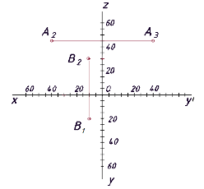
Чертежи выполняются с помощью чертежных инструментов.
При обводке толщина линий берется в соответствии с ГОСТ 2.303-68. Все видимые сплошные основные линии –толщиной s = 0,8…1,0 мм. Линии осевые, линии построений и линии связи должны быть сплошными тонкими линиями - толщиной от s/2 до s/3 мм.
Все основные вспомогательные построения должны быть сохранены.
Точки на чертеже желательно вычерчивать в виде окружности диаметром 1,5…2 мм.
АЛГОРИТМ ПОСТРОЕНИЯ
- Обучаемый получает задание.
- Каждая работа выполняется на формате А4 (миллиметровая бумага).
- Порядок выполнения:
- необходимо изучить задание;
- выполнить компоновку чертежа;
- наметить оси координат;
- нанести тонкими линиями задание;
- в правом верхнем углу записать координаты точек (шрифт 5)
- преподаватель проверяет выполненное задание в тонких линиях;
- после проверки производится обводка чертежа твердо-мягким карандашом;
- в правом нижнем углу обучаемый пишет наименование задания, ниже ФИО и номер группы, шрифт №5. Например – ТОЧКИ. ПРЯМАЯ.
ИВАНОВ И.
ССТ АРХ211
Каждая работа оценивается преподавателем с учетом правильности выполнения построений и качества оформления.

Практическое занятие 2.1.2
Тема Плоскость. Задание плоскости. Главные линии плоскости. Плоскости общего и частного положения и свойства их проекций.
ЦЕЛЬ ЗАНЯТИЯ: Выработать практические умения и приобрести практические навыки по выполнению трех проекций плоскости.
Овладеть методами ортогонального проецирования.
Задача: По двум заданным проекциям точек А, В и D, построить недостающие проекции точек и плоскости АВD, учитывая, что сторона клетки, изображенной на карточке задания, равна 10 мм
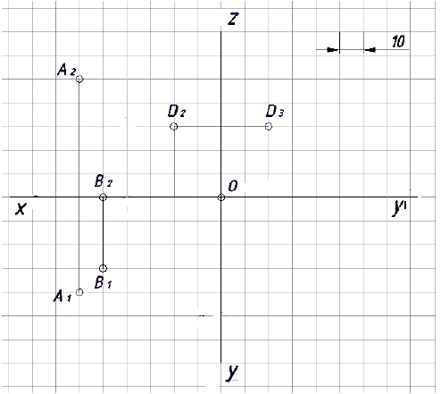
Чертежи выполняются с помощью чертежных инструментов.
При обводке толщина линий берется в соответствии с ГОСТ 2.303-68. Все видимые сплошные основные линии –толщиной s = 0,8…1,0 мм. Линии осевые, линии построений и линии связи должны быть сплошными тонкими линиями - толщиной от s/2 до s/3 мм.
Все основные вспомогательные построения должны быть сохранены.
Точки на чертеже желательно вычерчивать в виде окружности диаметром 1,5…2 мм.
АЛГОРИТМ ПОСТРОЕНИЯ
- Обучаемый получает задание.
- Работа выполняется на формате А4 (миллиметровая бумага).
- Порядок выполнения:
- необходимо изучить задание;
- выполнить компоновку чертежа;
- наметить оси координат;
- нанести тонкими линиями задание;
- преподаватель проверяет выполненное задание в тонких линиях;
- после проверки производится обводка чертежа твердо-мягким карандашом;
- вверху справа необходимо записать координаты точек, шрифт №5, индексы – шрифт №3.5;
- в правом нижнем углу обучаемый пишет наименование задания, ниже ФИО и номер группы, шрифт №5. Например – ПЛОСКОСТЬ.
ИВАНОВ И.
ССТ АРХ211
Каждая работа оценивается преподавателем с учетом правильности выполнения построений и качества оформления.
Вопросы для самоконтроля:
- Какая плоскость называется горизонтальной плоскостью проекций?
- Какая плоскость называется фронтальной плоскостью проекций?
- Какая плоскость называется профильной плоскостью проекций?
- Что такое высота точки?
- Дайте определение глубины и широты точки.
- Какая прямая называется прямой общего положения?
- Дайте определение восходящей и нисходящей прямой (плоскости).
- Какая прямая (плоскость) называется прямой уровня?
- Какая прямая (плоскость) называется проецирующей прямой?

Тема 2.2 Взаимное положение прямой линии и плоскости. Взаимное положение плоскостей
Точка принадлежит плоскости, если она лежит на прямой, принадлежащей этой плоскости.
Прямая принадлежит плоскости, если она имеет с этой плоскостью пару общих точек, либо одну общую точку и направление.
Для установления взаимного положения прямой и плоскости используют метод вспомогательных проецирующих плоскостей. При этом одну из проекций заданной прямой заключают в проецирующую секущую плоскость, определяют проекции линии пересечения вспомогательной и заданной плоскостей. Если окажется, что во второй проекции проекция заданной и построенной прямых пересекаются, то прямая плоскость пересекает, если эти проекции параллельны, то прямая параллельна плоскости и, если они совпадут, то прямая плоскости принадлежит.
Если прямая пересекает плоскость, то следует установить видимость прямой и плоскости, используя конкурирующие точки.
Для определения взаимного положения двух плоскостей можно дважды использовать описанный выше метод, либо использовать метод вспомогательных секущих плоскостей уровня, при котором обе плоскости дважды пересекают плоскостями уровня.

Практическое занятие 2.2.1
Тема Построение точки пересечения прямой с плоскостью, определить видимость элементов.
ЦЕЛЬ ЗАНЯТИЯ: Выработать практические умения и приобрести практические навыки при построении точки пересечения прямой с плоскостью и определения видимости элементов.
Овладеть методами ортогонального проецирования.
Задача: Определить точку пересечения прямой и плоскости. Определить видимость элементов.

1  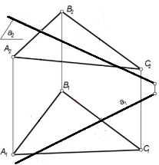 | 2  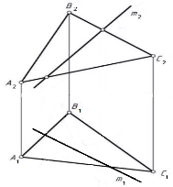
Чертежи выполняются с помощью чертежных инструментов.
При обводке толщина линий берется в соответствии с ГОСТ 2.303-68. Все видимые сплошные основные линии –толщиной s = 0,8…1,0 мм. Линии осевые, линии построений и линии связи должны быть сплошными тонкими линиями - толщиной от s/2 до s/3 мм.
Все основные вспомогательные построения должны быть сохранены.
Точки на чертеже желательно вычерчивать в виде окружности диаметром 1,5…2 мм.
АЛГОРИТМ ПОСТРОЕНИЯ
- Обучаемый получает задание.
- Работа выполняется на формате А4 (миллиметровая бумага).
- Порядок выполнения:
- необходимо изучить задание;
- работа выполняется в М2:1;
- выполнить компоновку чертежа;
- согласно своему варианту выполнить построения;
- нанести тонкими линиями задание;
- все надписи выполнить архитектурным шрифтом (прописные буквы – шрифт 5; строчные буквы – шрифт 3.5; индексы – шрифт 3);
- преподаватель проверяет выполненное задание в тонких линиях;
- после проверки производится обводка чертежа твердо-мягким карандашом;
- в нижней части чертежа обучаемый пишет наименование задания, ниже ФИО и номер группы, шрифт №5.
Каждая работа оценивается преподавателем с учетом правильности выполнения построений и качества оформления.
ПРИМЕР ПОСТРОЕНИЯ ЧЕРТЕЖА
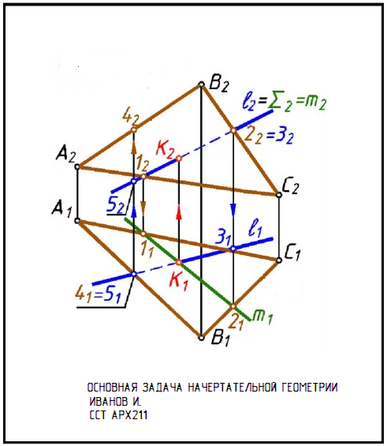

Практическое занятие 2.2.2
Тема Построение линии пересечения двух плоскостей, определить видимость элементов.
ЦЕЛЬ ЗАНЯТИЯ: Выработать практические умения и приобрести практические навыки при построении линии пересечения двух плоскостей и определения видимости элементов.
Овладеть методами ортогонального проецирования.
Задача: Определить линию пересечения двух плоскостей, заданных треугольниками. Определить видимость. Работу выполнить в М2:1.
1  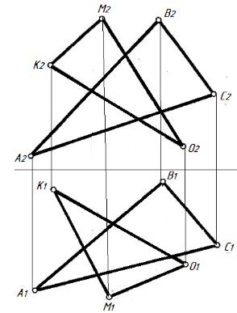 | 2  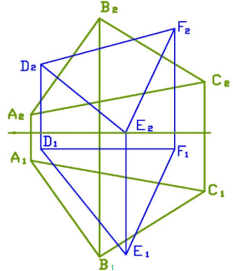
АЛГОРИТМ ПОСТРОЕНИЯ
- Обучаемый получает задание.
- Работа выполняется на формате А4.
- Порядок выполнения:
- необходимо изучить задание;
- работа выполняется в М2:1;
- выполнить компоновку чертежа;
- нанести тонкими линиями задание;
- выполнить все необходимые построения;
- все надписи выполнить архитектурным шрифтом (прописные буквы – шрифт 5; строчные буквы – шрифт 3.5; индексы – шрифт 3);
- преподаватель проверяет выполненное задание в тонких линиях;
- после проверки производится обводка чертежа твердо-мягким карандашом;
- заполнить основную надпись.
Каждая работа оценивается преподавателем с учетом правильности выполнения построений и качества оформления.
ЗАПОЛНЕНИЕ ОСНОВНОЙ НАДПИСИ
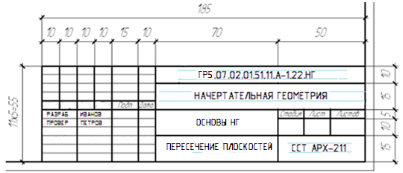
ОБРАЗЕЦ ПРАКТИЧЕСКОЙ РАБОТЫ
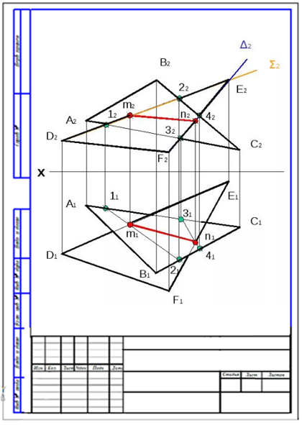
Вопросы для самоконтроля:
1. Какой метод используют для установления взаимного положения прямой и плоскости.
2. Какой метод используют для определения взаимного положения двух плоскостей.

Тема 2.3 Способы преобразования проекций.
Способ замены плоскостей проекций
Способ замены плоскостей проекций состоит в том, что одна из основных плоскостей проекций заменяется новой плоскостью, расположенной по отношению к заданному геометрическому элементу так, чтобы он оказался относительно этой плоскости проекций в частном положении. При этом обязательным условием перехода от одной системы плоскостей проекций к другой является перпендикулярность новой плоскости проекций к оставшейся старой, позволяющей сохранить ортогональность каждой новой системы плоскостей. Опыт показывает, что для решения большинства задач достаточно ввести последовательно одну или максимум две новые плоскости проекций.
При перемене любой из плоскостей проекций, для построения на комплексном чертеже новой проекции точки, рекомендуется придерживаться следующего алгоритма:
- Провести новую ось проекций.
- Через незаменяемую проекцию точки провести новую линию связи перпендикулярную новой оси проекций.
- Отложить от новой линии связи (от новой оси проекций) отрезок, равный расстоянию от незаменяемой проекции точки до старой оси проекций, т.е. высоту или глубину точки.
Поскольку любая геометрическая фигура представляет собой множество точек, применяя приведенную последовательность, можно построить проекцию любой фигуры в новой системе плоскостей проекций, занимающую в ней частное положение.

Практическое занятие 2.3.1
Тема Способы преобразования проекций. Способ замены плоскостей проекций. Решение задач.
ЦЕЛЬ ЗАНЯТИЯ: Выработать практические умения и приобрести практические навыки при решении задач способом замены плоскостей проекций.
Овладеть методами ортогонального проецирования.
Задача: 1. Преобразовать прямую общего положения в прямую уровня.
2. Преобразовать проецирующую плоскость, заданную треугольником АВС, в плоскость уровня.
Задача 1  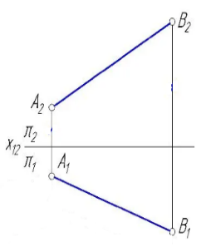 | Задача 2  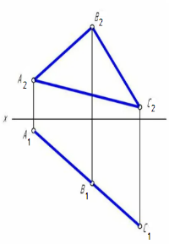
АЛГОРИТМ ПОСТРОЕНИЯ
- Обучаемый получает задание.
- Работа выполняется на формате А4 (миллиметровой бумаги).
- Порядок выполнения:
- необходимо изучить задание;
- выполнить компоновку чертежа;
- нанести тонкими линиями задание;
- выполнить все необходимые построения;
- все надписи выполнить архитектурным шрифтом (прописные буквы – шрифт 5; строчные буквы – шрифт 3.5; индексы – шрифт 3);
- преподаватель проверяет выполненное задание в тонких линиях;
- после проверки производится обводка чертежа твердо-мягким карандашом;
- в правом нижнем углу обучаемый пишет наименование задания, ниже ФИО и номер группы, шрифт №5.
Каждая работа оценивается преподавателем с учетом правильности выполнения построений и качества оформления.
ПРИМЕР ПОСТРОЕНИЯ ЧЕРТЕЖА
ПРЯМАЯ
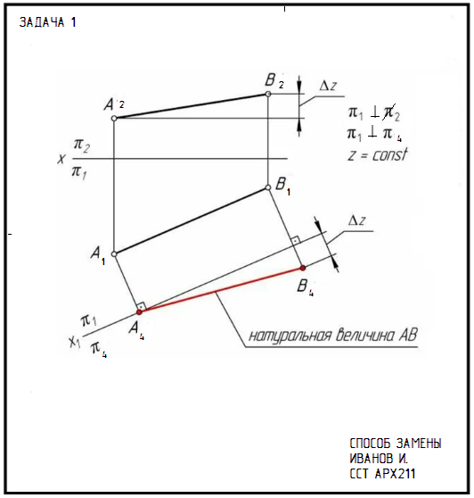

ПЛОСКОСТЬ
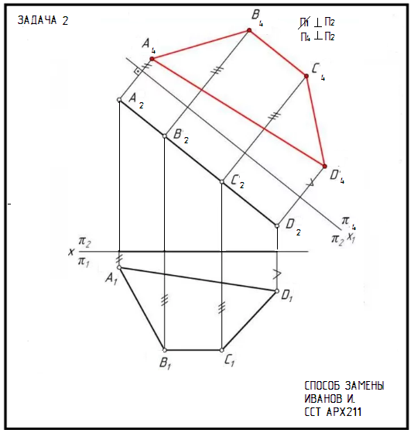
Вопросы для самоконтроля:
- В чем сущность способа замены плоскостей проекций?
- Можно ли прямую общего положения преобразовать в прямую уровня, используя одно преобразование?
- Как выбирается направление проецирования для преобразования плоскости общего положения в проецирующую плоскость?
Способ вращения вокруг проецирующей прямой
Способ вращения вокруг проецирующих прямых линий дает возможность
строить множество чертежей в одной системе плоскостей проекций. При этом плоскости проекций остаются неизменными.
Рассматриваемый предмет путем вращения вокруг осей, перпендикулярных плоскостям проекций, приводится в новое положение. В этом новом положении строят его ортогональные проекции, т.е. строят чертеж.
Способ вращения применяется не только для преобразования проекций. Он широко применяется в строительной технике при рассмотрении и исследовании различных вращающихся форм конструкций механизмов и машин.
Известно, что две плоскости взаимно перпендикулярны, если каждая из плоскостей имеет прямую, перпендикулярную другой плоскости. Учитывая это, можно определить одно из положений вращающейся плоскости, когда она перпендикулярна плоскости проекций.
Чтобы произвольно расположенную плоскость перевести во фронтально-проецирующую, за ось вращения следует принять прямую, перпендикулярную горизонтальной плоскости проекций П₁.
Чтобы перевести произвольно расположенную плоскость в горизонтально-проецирующую плоскость, за ось вращения следует принять прямую, перпендикулярную фронтальной плоскости проекций П₂.

Практическое занятие 2.3.2
Тема Способ вращения. Решение задач.
ЦЕЛЬ ЗАНЯТИЯ: Выработать практические умения и приобрести практические навыки при решении задач способом вращения вокруг проецирующей прямой.
Овладеть методами ортогонального проецирования.
Задача:1. Преобразовать прямую общего положения в проецирующую прямую.
2. Преобразовать проецирующую плоскость, заданную треугольником АВС, в плоскость уровня.
Задача 1  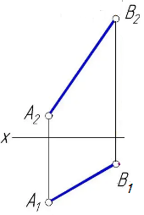 | Задача 2  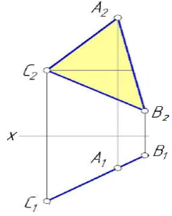

АЛГОРИТМ ПОСТРОЕНИЯ
- Обучаемый получает задание.
- Работа выполняется на формате А4 (миллиметровой бумаги).
- Порядок выполнения:
- необходимо изучить задание;
- выполнить компоновку чертежа;
- нанести тонкими линиями задание;
- выполнить все необходимые построения;
- все надписи выполнить архитектурным шрифтом (прописные буквы – шрифт 5; строчные буквы – шрифт 3.5; индексы – шрифт 3);
- преподаватель проверяет выполненное задание в тонких линиях;
- после проверки производится обводка чертежа твердо-мягким карандашом;
- в правом нижнем углу обучаемый пишет наименование задания, ниже ФИО и номер группы, шрифт №5.
Каждая работа оценивается преподавателем с учетом правильности выполнения построений и качества оформления.

ПРИМЕР ПОСТРОЕНИЯ ЧЕРТЕЖА
ПРЯМАЯ
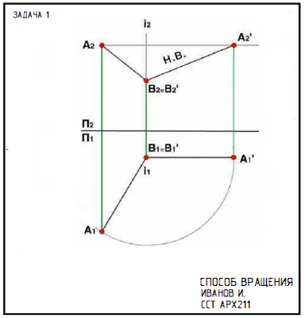

ПЛОСКОСТЬ
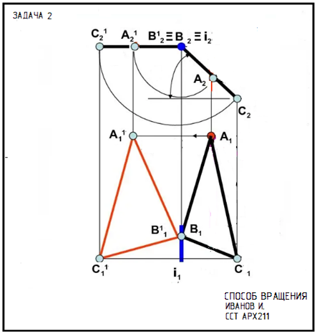
Вопросы для самоконтроля:
1. В чем сущность способа вращения вокруг проецирующей прямой?
- Какую взять проецирующую прямую за ось вращения, чтобы прямую общего положения преобразовать в горизонталь?
- Как выбрать ось вращения для преобразования фронтально-проецирующей плоскости в плоскость уровня?

Тема 2.4 Пересечение поверхности геометрического тела плоскостью
Результатом пересечения поверхности плоскостью в общем случае является плоская кривая, в частном случае - прямые линии.
Для построения линии пересечения поверхности плоскостью пользуются способом вспомогательных секущих плоскостей. Сущность этого способа состоит в том, что каждая вспомогательная плоскость пересекает заданные поверхность и плоскость по графически простым линиям (прямым и окружностям).
Геометрическое место точек пересечения этих графически простых линий является искомой линией пересечения поверхности плоскостью.
Построения следует начинать с определения опорных точек будущей линии сечения, которые представляю собой точки экстремума и точки видимости. Точки видимости всегда располагаются на линии очерка поверхности и определяют видимую часть линии пересечения от ее невидимой части.
Задача нахождения линии пересечения существенно упрощается, если поверхность или плоскость находится в частном положении. В этом случае в одной из плоскостей проекций уже имеется одна из проекций линии сечения и задача сводится к построению ее второй проекции, поэтому в некоторых случаях для упрощения решения задачи нахождения линии пересечения поверхности плоскостью преобразуют систему плоскостей проекций в такую, в которой заданные поверхность или плоскость оказались бы в частном положении.

Практическое занятие 2.4.1
Тема Построение чертежа геометрического тела, пересечённого проецирующей плоскостью. Построение натуральной величины фигуры сечения.
ЦЕЛЬ ЗАНЯТИЯ: Выработать практические умения и приобрести практические навыки при построении чертежа геометрического тела, пересечённого проецирующей плоскостью и построения натуральной величины фигуры сечения.
Овладеть методами ортогонального проецирования.
Задача: Построить линию пересечения конуса проецирующей плоскостью. Определить НВ сечения методом вращения вокруг проецирующей прямой. Расстояние между видами 20мм.
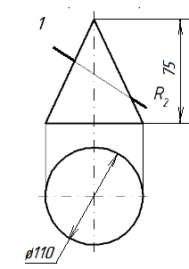 | 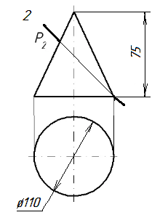
АЛГОРИТМ ПОСТРОЕНИЯ
1. Обучаемый получает задание.
2. Работа выполняется на формате А3(горизонтального расположения).
3. Порядок выполнения:
- необходимо изучить задание;
- выполнить компоновку чертежа;
- нанести тонкими линиями задание;
- выполнить все необходимые построения;
- все надписи выполнить архитектурным шрифтом (прописные буквы – шрифт 5; строчные буквы – шрифт 3.5; индексы – шрифт 3);
- преподаватель проверяет выполненное задание в тонких линиях;
- после проверки производится обводка чертежа твердо-мягким карандашом;
- заполнить основную надпись
Каждая работа оценивается преподавателем с учетом правильности выполнения построений и качества оформления.
ЗАПОЛНЕНИЕ ОСНОВНОЙ НАДПИСИ
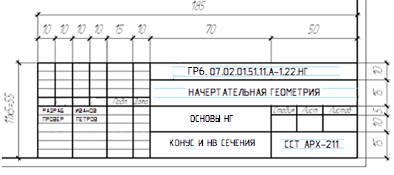ПРИМЕР ПОСТРОЕНИЯ ЧЕРТЕЖА
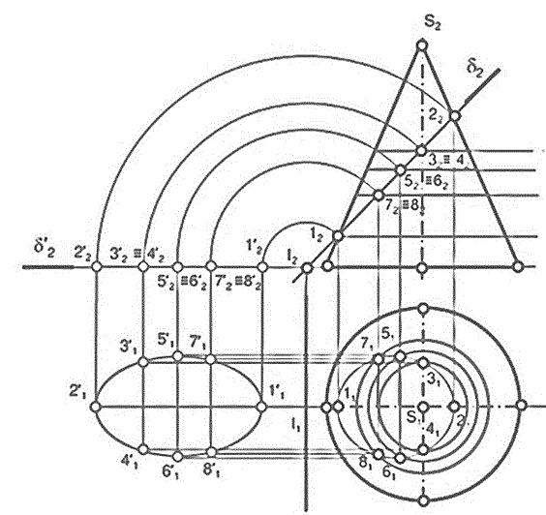

Вопросы для самоконтроля:
- Какие кривые получаются при пересечении конуса вращения плоскостями?
- Какие точки кривой линии являются экстремальными?
- Какие точки кривой линии являются точками видимости?

Тема 2.5 Взаимное пересечение поверхностей геометрических тел
При взаимном пересечении многогранных поверхностей получаются сечения в виде пространственной ломаной замкнутой линии, называемой линией перехода, которая может распадаться на две и более отдельные части. В частном случае эти части могут оказаться плоскими многоугольниками.
Вершины линии перехода представляют собой точки пересечения ребер первого многогранника с гранями второго и ребер второго – с гранями первого, а стороны линии перехода являются линиями пересечения граней первого и второго многогранников. Отсюда два возможных метода нахождения линии перехода.
Первый метод. Находятся вершины линии перехода как результат пересечения ребер первого многогранника с гранями второго и ребер второго с гранями первого, т.е. многократно решается задача о пересечении прямой линии с плоскостью. Найденные вершины соединяются отрезками прямых линий, при этом соединяются лишь те вершины, которые одновременно принадлежат одной и той же грани первого и второго многогранников. Перед соединением вершин необходимо установить взаимную видимость ребер и граней многогранников. Видимые отрезки линии перехода выполняются сплошными линиями, невидимые – штриховыми.
Задача о нахождении линии перехода существенно упрощается, если один из многогранников находится в частном положении. В этом случае на одной из плоскостей проекций уже имеется одна из проекций линии перехода двух многогранников, и задача сводится к построению ее второй проекции.

Практическое занятие 2.5.1
Тема Построение линии пересечения поверхностей гранных тел.
ЦЕЛЬ ЗАНЯТИЯ: Выработать практические умения и приобрести практические навыки при построении линии пересечения поверхностей гранных тел.
Овладеть методами ортогонального проецирования.
Задача: Построить линию пересечения двух гранных тел. Определить видимость элементов.
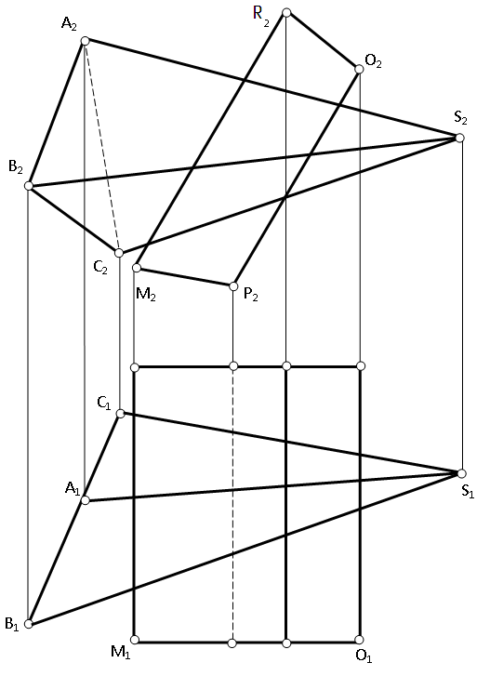
АЛГОРИТМ ПОСТРОЕНИЯ
- Обучаемый получает задание.
- Работа выполняется на формате А3(вертикального расположения).
- Порядок выполнения:
- необходимо изучить задание;
- выполнить компоновку чертежа;
- нанести тонкими линиями задание;
- выполнить все необходимые построения;
- все надписи выполнить архитектурным шрифтом (прописные буквы – шрифт 5; строчные буквы – шрифт 3.5; индексы – шрифт 3);
- преподаватель проверяет выполненное задание в тонких линиях;
-после проверки производится обводка чертежа твердо-мягким карандашом;
- заполнить основную надпись
Каждая работа оценивается преподавателем с учетом правильности выполнения построений и качества оформления.
ЗАПОЛНЕНИЕ ОСНОВНОЙ НАДПИСИ
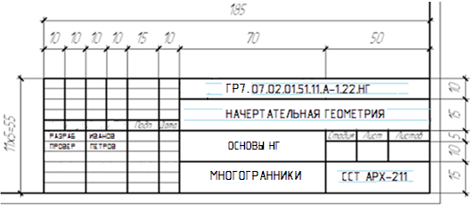
ПРИМЕР ПОСТРОЕНИЯ ЧЕРТЕЖА
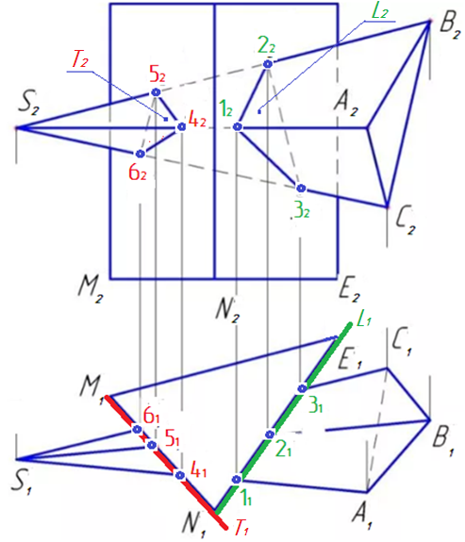
Вопросы для самоконтроля:
- Чем задается поверхность пирамиды?
- Чем задается призматическая поверхность?
- Какой используется метод, при пересечении двух многогранных поверхностей?

Практическое занятие 2.5.2
Тема Построение линии пересечения поверхностей тел вращения
ЦЕЛЬ ЗАНЯТИЯ: Выработать практические умения и приобрести практические навыки при построении линии пересечения поверхностей тел вращения.
Овладеть методами ортогонального проецирования.
Результатом взаимного пересечения поверхностей является пространственная кривая, состоящая из одной или нескольких частей.
Построение линии пересечения двух поверхностей осуществляется методом вспомогательных секущих поверхностей. Если вспомогательная поверхность является плоскостью, то метод называется методом вспомогательных секущих плоскостей. Если вспомогательная поверхность является сферой, то метод называется методом вспомогательных секущих сфер.
Сущность метода вспомогательных секущих плоскостей состоит в том, что заданные поверхности пересекаются несколькими вспомогательными секущими плоскостями (как правило, проецирующими плоскостями или плоскостями уровня) по графически простым линиям (прямым или окружностям). Геометрическое место точек пересечения этих графически простых линий составляет искомую линию пересечения заданных поверхностей.
Если одна из заданных поверхностей находится в частном положении, то в одной из плоскостей проекций уже имеется одна из проекций искомой линии сечения и решение задачи сводится к построению второй проекции линии сечения.
Задача: Построить линию пересечения конуса и сферы. Определить видимость элементов. Расстояние между видами 10мм.
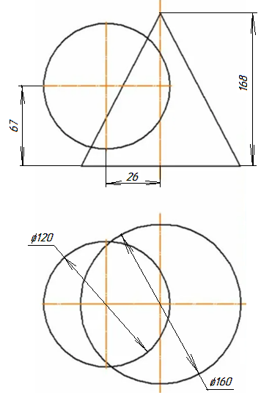
АЛГОРИТМ ПОСТРОЕНИЯ
- Обучаемый получает задание.
- Работа выполняется на формате А3.
- Порядок выполнения:
- необходимо изучить задание;
- выполнить компоновку чертежа;
- нанести тонкими линиями задание;
- выполнить все необходимые построения;
- все надписи выполнить архитектурным шрифтом (прописные буквы – шрифт 5; строчные буквы – шрифт 3.5; индексы – шрифт 3);
- преподаватель проверяет выполненное задание в тонких линиях;
- после проверки производится обводка чертежа твердо-мягким карандашом;
- заполнить основную надпись
Каждая работа оценивается преподавателем с учетом правильности выполнения построений и качества оформления.
ЗАПОЛНЕНИЕ ОСНОВНОЙ НАДПИСИ
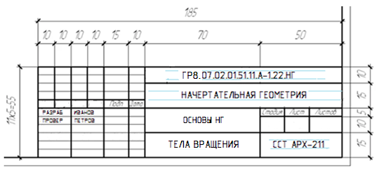
ПРИМЕР ПОСТРОЕНИЯ ЧЕРТЕЖА
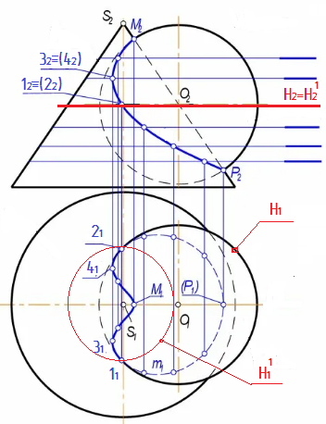

Вопросы для самоконтроля:
  - Какой используют метод при построении линии пересечения двух кривых поверхностей?
- Какие точки кривой линии являются экстремальными?
- Какие точки кривой линии являются точками видимости?

Список использованных источников
- Короев, Ю.И. Начертательная геометрия: учебник / Ю.И. Короев. — Москва: КноРус, 2021. — 422 с. — ISBN 978-5-406-07995-9. — URL: https://book.ru/book/938862
- Посвянский А.Д. Краткий курс начертательной геометрии. М.: Высшая школа, 2022.
- Бубенников В.А., Громов М.Я. Начертательная геометрия. М.: Высшая школа, 2023.

